昆明一中2022届高三第二期联考

参考答案（文科数学）

**命题、审题组教师**  **杨昆华 张波 杨仕华 张兴虎 王海泉 卢碧如 江明 丁茵 易孝荣 杨耕耘 李建民**

**一、选择题**

|  |  |  |  |  |  |  |  |  |  |  |  |  |
| --- | --- | --- | --- | --- | --- | --- | --- | --- | --- | --- | --- | --- |
| 题号 | 1 | 2 | 3 | 4 | 5 | 6 | 7 | 8 | 9 | 10 | 11 | 12 |
| 答案 |  | A | C | A | C | C | A | D | C | D |  | D |

1. 解析：由题意，，选**.**
2. 解析：由题意，其在复平面内对应的点为，位于第一象限，选A．
3. 解析：因为，所以，，故命题是假命题；命题*q*是真命题，所以是真命题*.* 选C．
4. 解析：，选A.
5. 解析：画出不等式组表示的平面区域,如图中阴影部分所示*.*

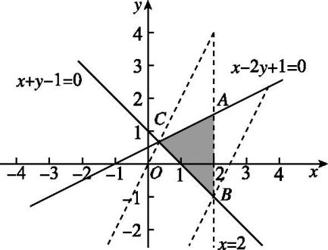

由，得，

平移直线，由图可知当直线过点时取得最小值.由得，所以的最小值是.选C



1. 解析：，当时，最大值为，选C **.** 
2. 解析：由图可知的概率，选A．
3. 解析：对于A，函数的定义域为，不关于原点对称，不是奇函数；对于B，当

，，当时，，值域不是；对于C，，值域不是；

对于D，，且在上单调递增，选D.

1. 解析：因为，，都是正数，所以，，

，因为，，，且，所以，即，所以，选C .

1. 解析: 根据已知，可将直三棱柱补成正方体，则直线与所成角为，因为△为等边三角形，所以，，选D.
2. 解析：令，则，解出，或（舍），所以，即，，令，，，易知在上单调递减，在上单调递增，所以，选B.
3. 解析：假设双曲线的左焦点为，有已知得点在双曲线的左支，连接，，根据双曲线的定义：，由已知得四边形平行四边形，所以，所以有，又，所以四边形是矩形，得，所以，，所以，则离心率，由，得，所以当时，即时，的最大值为，又，所以的最大值为，选D .

**二、填空题**

1. 解析：，所以.
2. 解析：由题意，抛物线的焦点为，准线方程为，由，得点的坐标为，则的面积为．
3. 解析：由余弦定理及，解得，，所以．
4. 解析：由三视图可知，该几何体是将一个棱长为的正方体沿着如图所示的截面截去之后剩下的几何体如图所示，表面积为，所以该几何体的表面积为.



**三、解答题**

**（一）必考题**

1. 解析：（1）由，得，

由，得． ………6分

（2）设甲、乙两组数据的方差分别为、

甲组数据的平均数为

因为，所以乙组的成绩更稳定． ………12分

1. （1）证明：由已知为的中点，，所以，

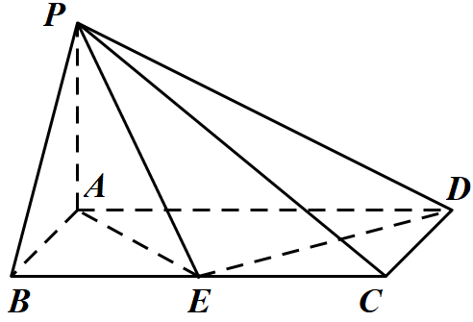又底面是矩形，所以，

同理：，

所以，所以，

又因为平面，平面，

所以，

所以平面，由于平面，

所以平面平面**.**………6分

（2）因为平面，所以即为与平面所成的角，故，

所以．依题意有：，

又因为**.**

设点到平面的距离为，则有，

所以………12分

1. 解：（1）由已知，，得

所以（），

当时， 满足条件，所以. ………6分

（2）由于，所以，

所以，

所以 . ………12分

1. 解：（1）当时，，

所以，令，所以，

当时，，故为增函数；

当时，，故为减函数，

所以，即，

所以函数的单调递减区间为，无单调递增区间. ………5分

（2）因为，所以，

所以在上恒成立，

即在上恒成立，

转化为在上恒成立，

令，，则且

当时，恒成立，故在上为增函数，

所以，即时不满足题意；

当时，由，得，

若，则，故在上为减函数，在上为增函数，

所以存在，使得，即时不满足题意；

若，则，故在上为减函数，

所以，所以恒成立，

综上所述，实数的取值范围是. ………12分

1. 解：（1）设椭圆上任意一点，，其中，

则，

因为，所以，所以，故，

故，解得，则，

故椭圆的方程为； ………4分

（2）设，，则，，

因为，所以，所以，

又因为点在椭圆上，则，于是直线的斜率，

构造函数，，

则，

当时，，单调递增，当时，，单调递减，

故，故，

故，当，时，直线斜率取得最大值. ………12分

**（二）选考题：第22、23题中任选一题做答。如果多做，则按所做的第一题记分。**

1. 解：（1）直线的参数方程为（其中为参数）

把，代入得，化简得，

所以抛物线的极坐标方程为. …………5分

（2）把代入得，

，，

，.

因为，，成等差数列，所以，，

整理得，所以，求得.………10分

1. 解：（1）由得或，或，

因为不等式的解集为，所以，.………5分

（2），使的最小值小于，

因为，所以由得，

解得.………10分